附件1：
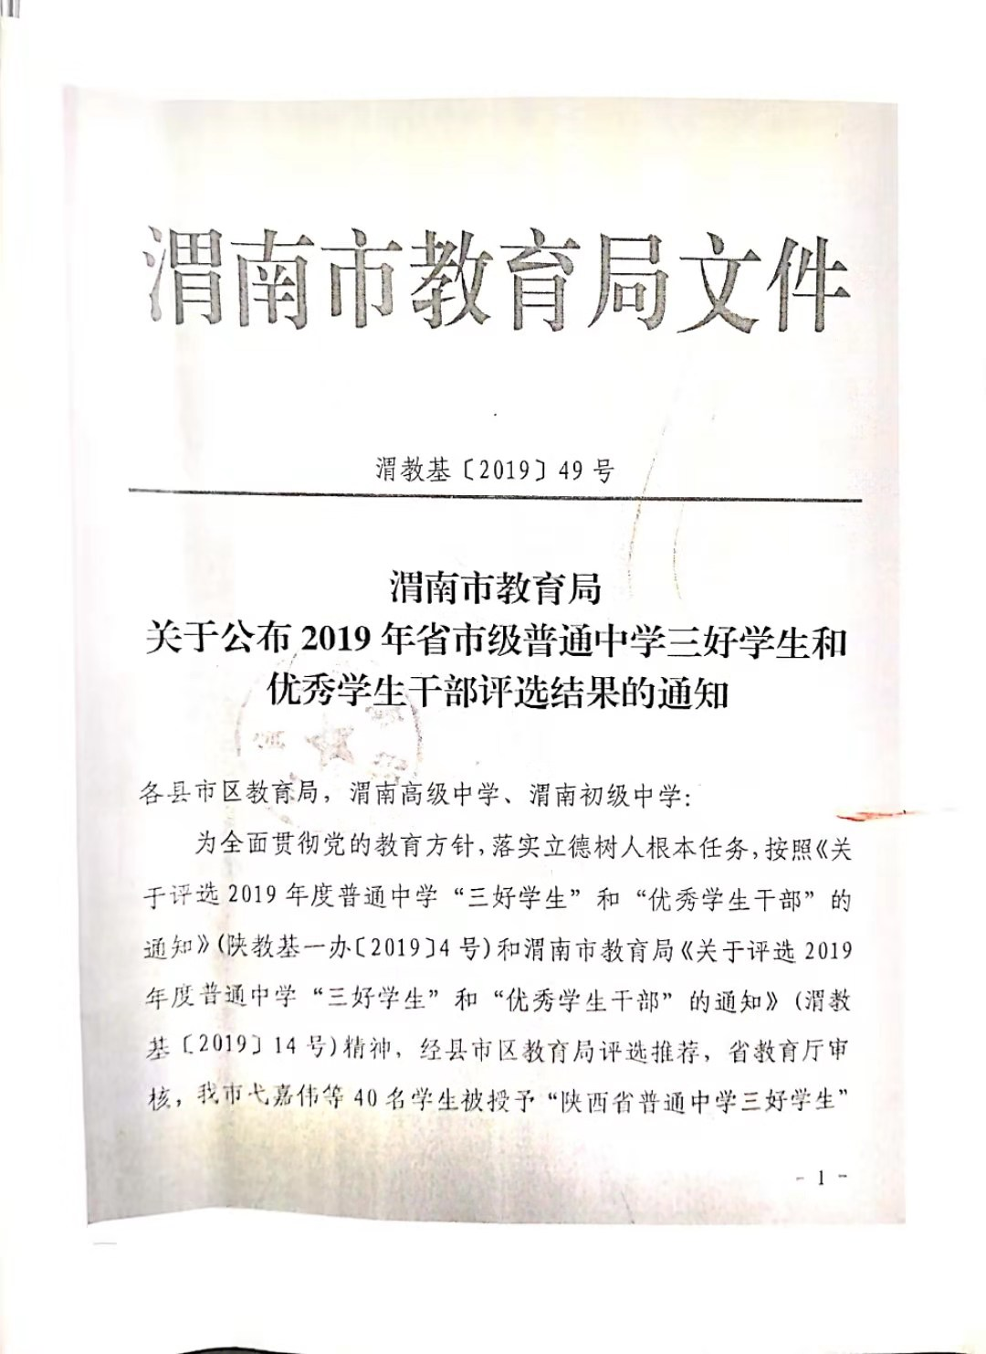

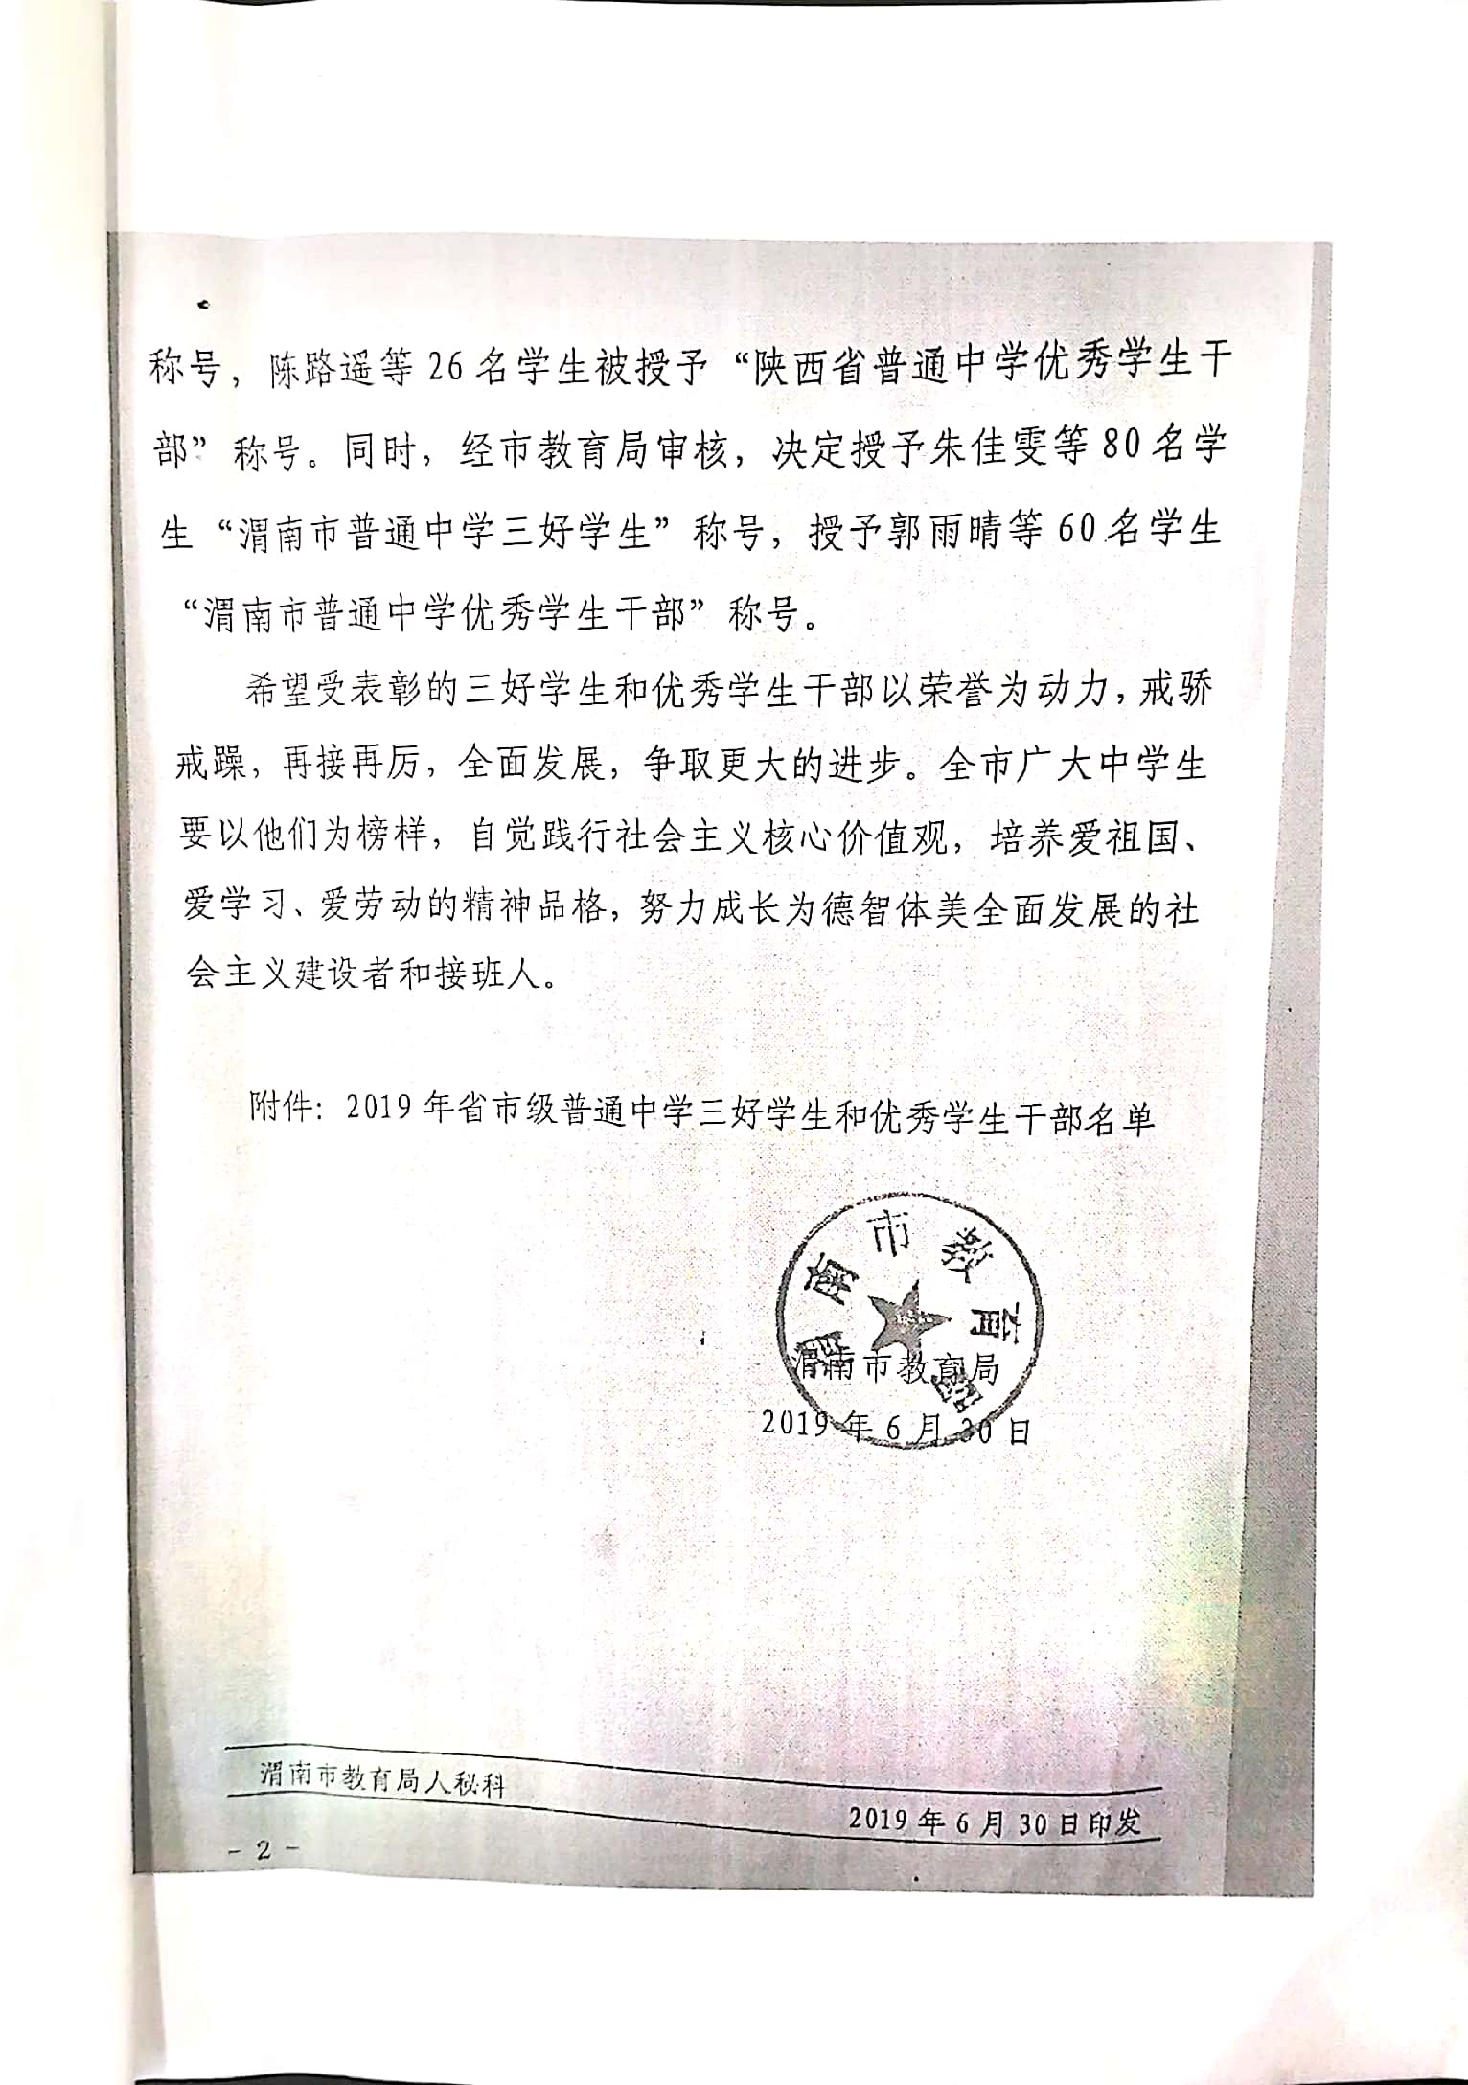
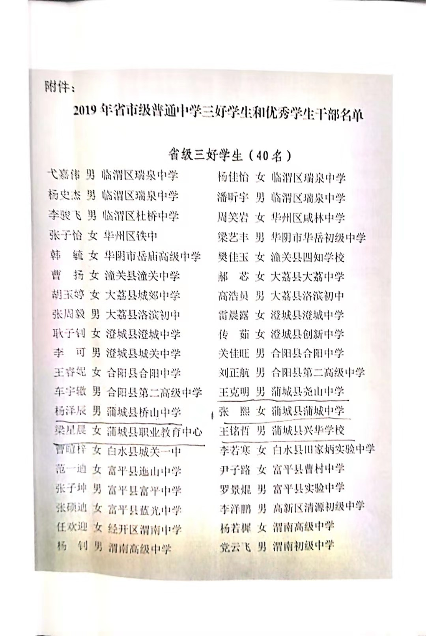
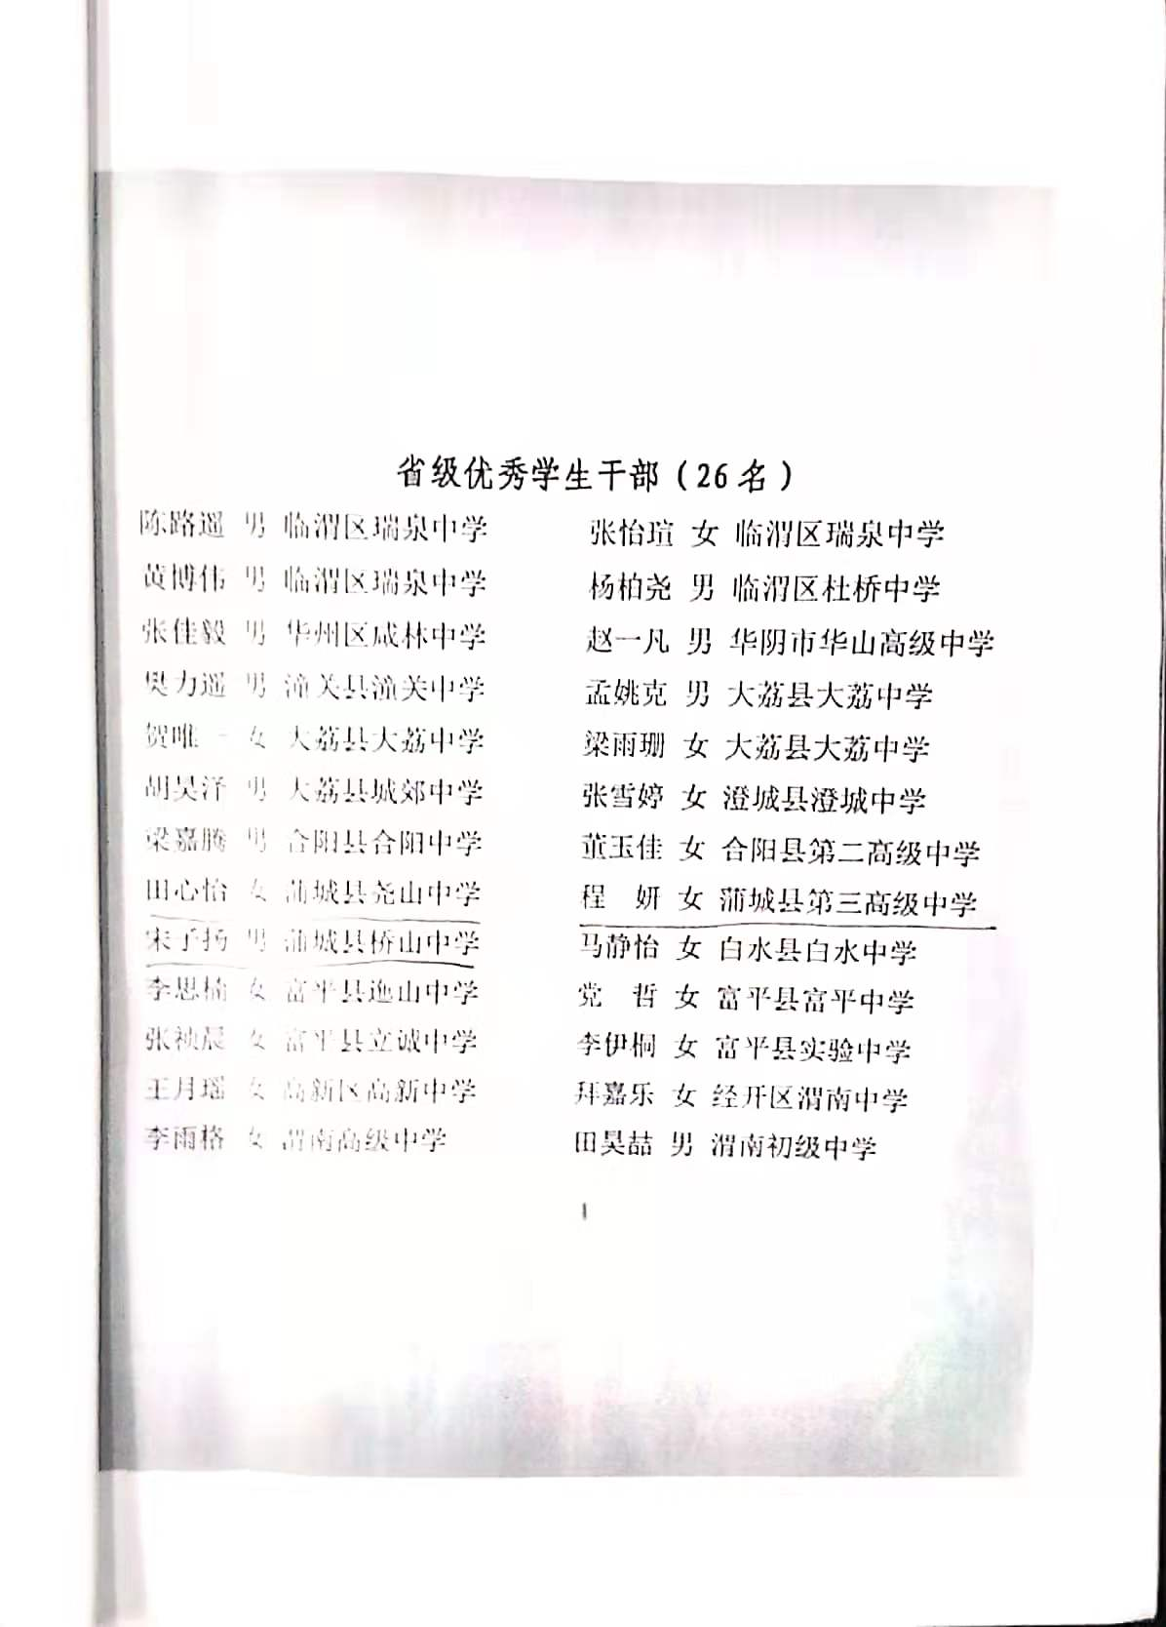

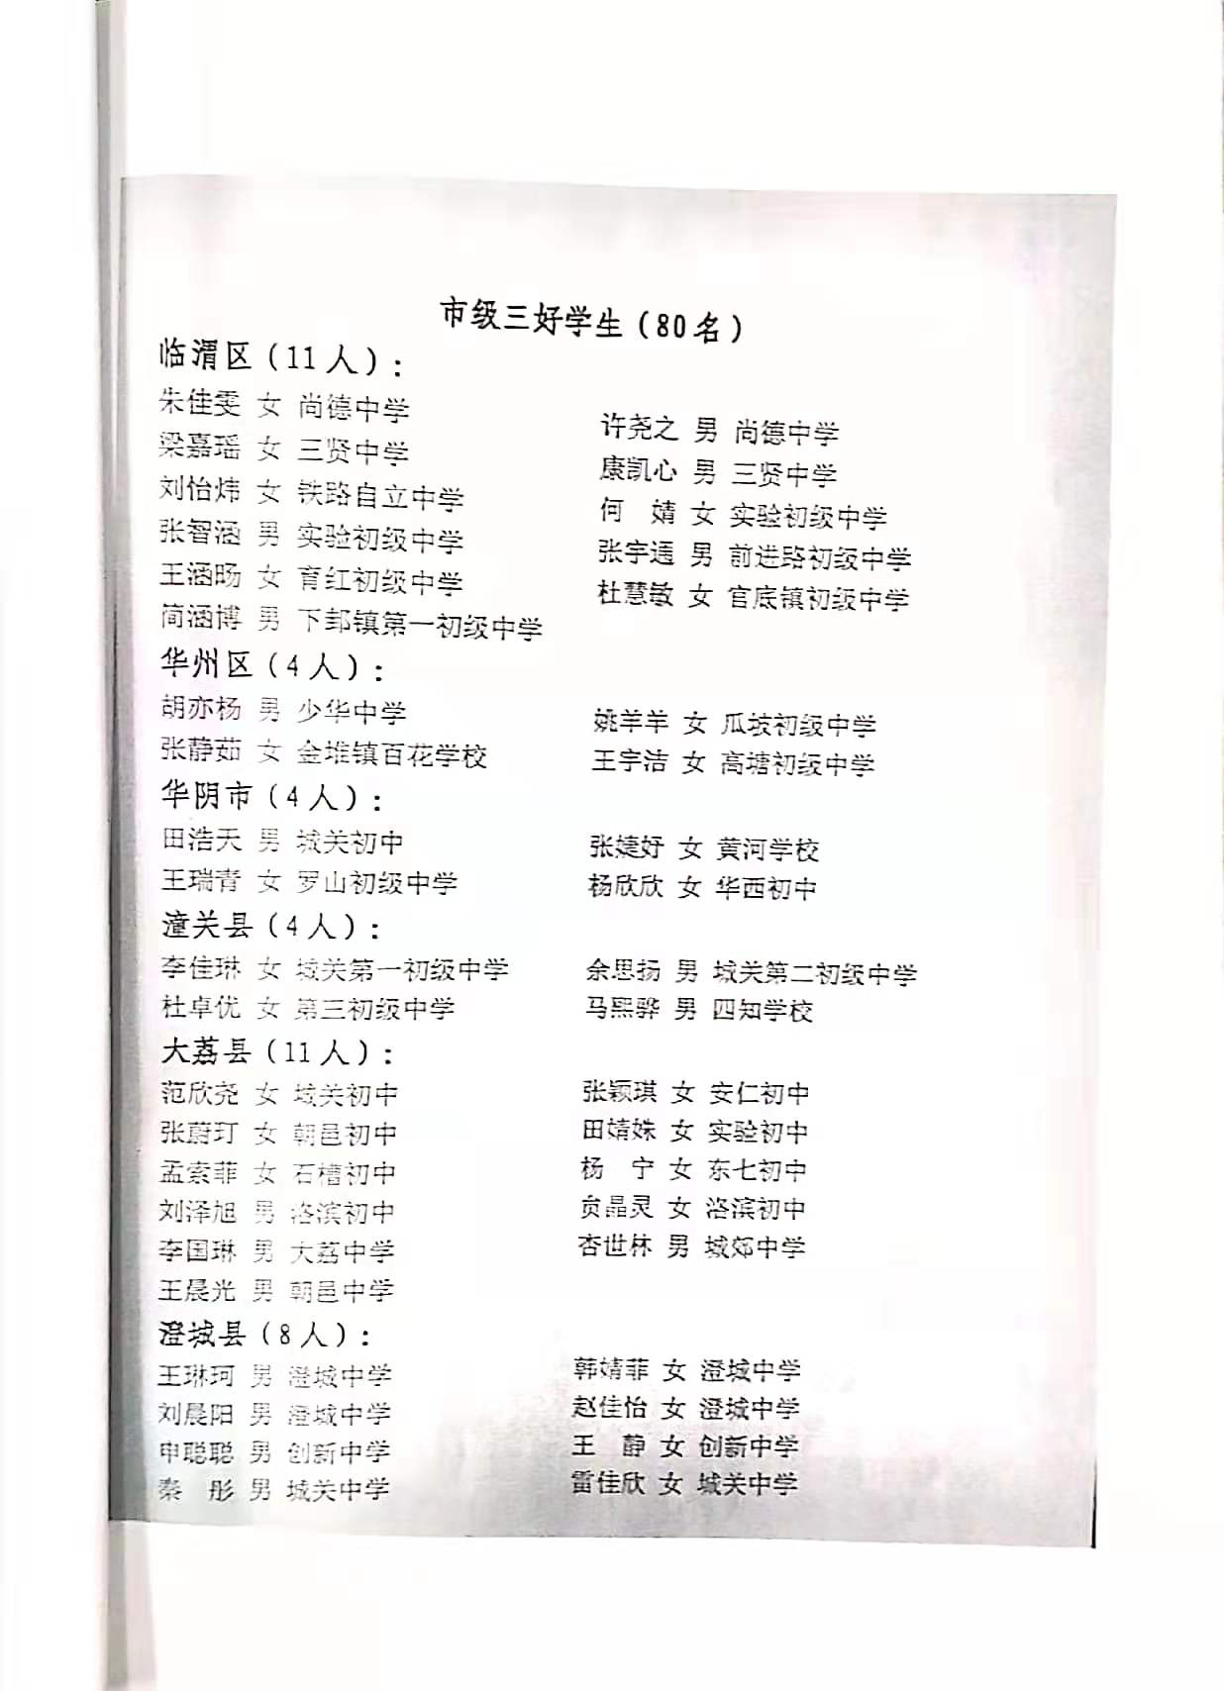

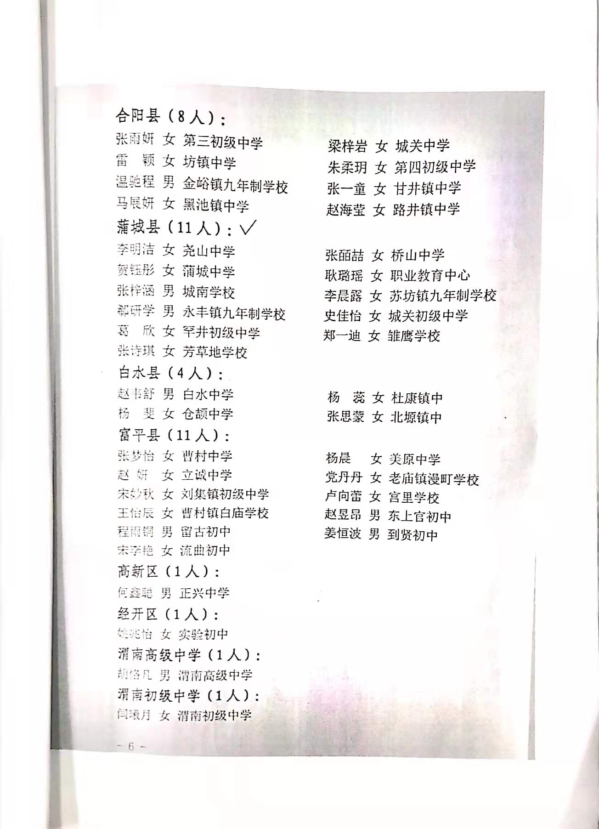

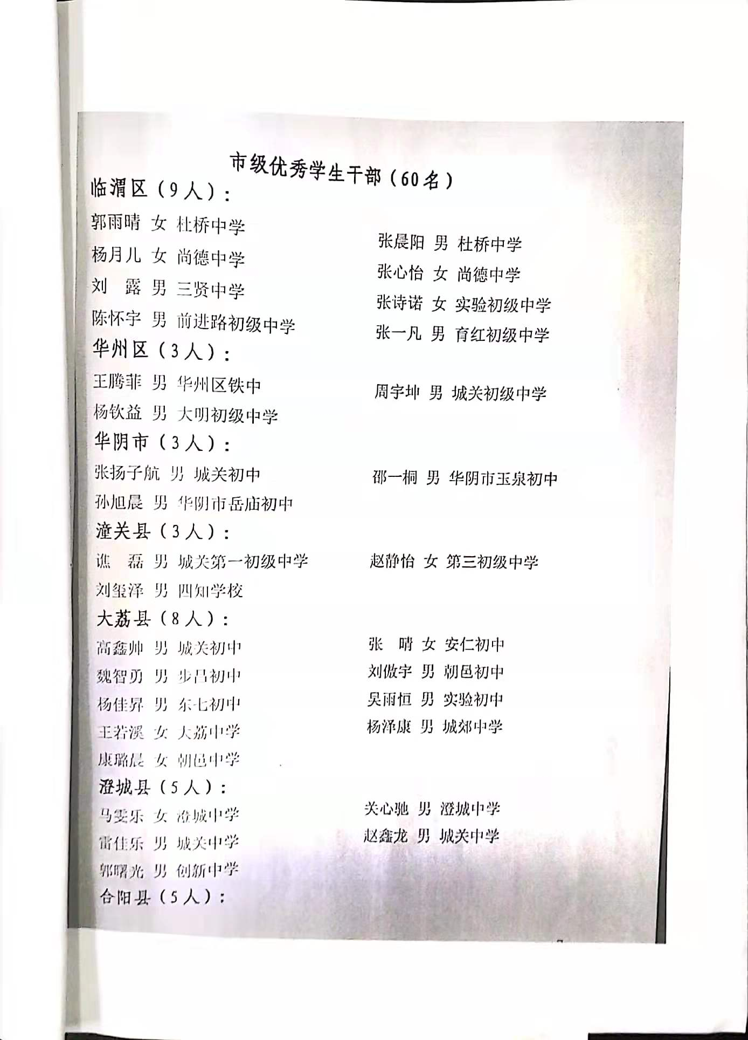

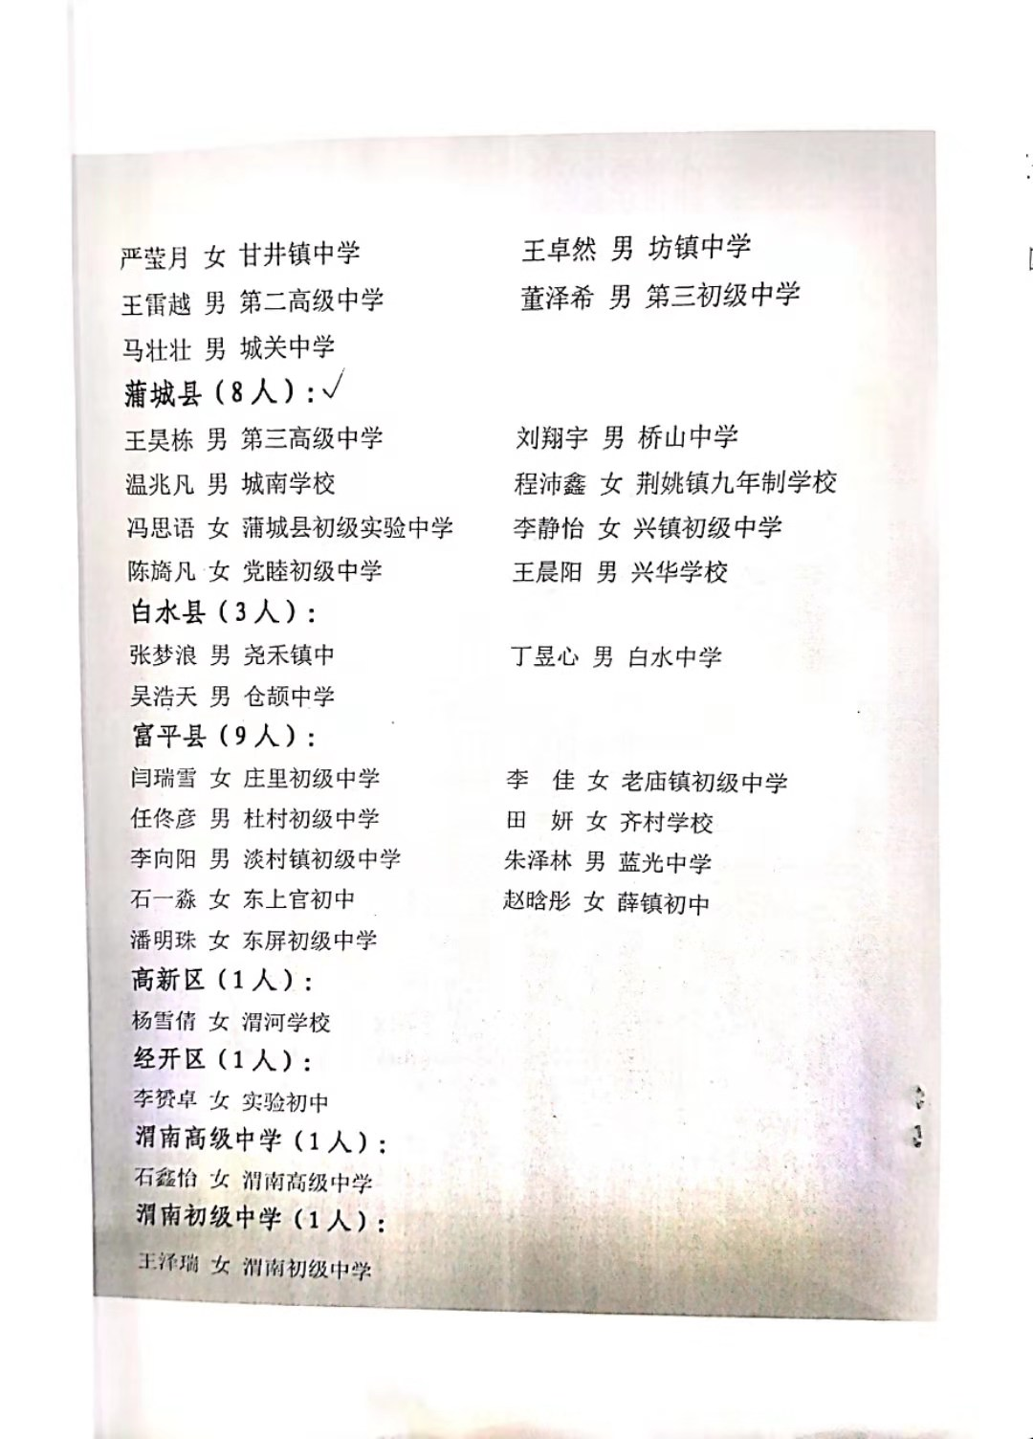

附件2：
2019年县级三好学生和优秀学生干部名单
县级三好学生（52名）
贺正同（第三高中） 樊杏杏（职教中心）
刘 茜（职教中心） 杨易佳（丰阳学校）
党锐波（东党小学） 高含霖（矿区小学）
张婵媛（第三高中） 千鑫行（兴镇桑楼小学）
刘玉轩（孙镇中心小学） 王玉珏（桥山中学）
高子轩（陈庄九年制） 王启轩（祥塬小学）
符馨匀（东槐院小学） 郭淑婷（城南一小）
王诗涵（罕井中心小学） 井湘露（戴家小学）
杨运洲（洞坡小学） 马雨晗（北关小学）
王诗静（蒲城中学） 贺雪姣（蒲城中学）
张倩宁（龙阳中心小学） 窦诗柔（贾曲小学）
李泽诚（南街小学） 陈俊锡（高阳中心小学）
赵小飞（大孔小学） 张宇萱（三合小学）
程雨泽（尧山小学） 党宸阳（永丰镇坞坭小学）
王子恒（电力学校） 周 敏（兴华学校）
王怡蓉（罕井初中） 刘晨曦（党睦初中）
徐玲娜（芳草地学校） 李梦旋（芳草地学校）
任泽坤（城关初中） 宁同庆（城南学校）
郭紫轩（椿林中心小学） 赵铭晗（东街小学）
韩宇栋（龙池中心小学） 刘宇轩（孝通小学）
贺子彤（马村矿学校） 闫泽玺（双酒小学）
冯运运（钤铒小学） 吴子恒（三义小学）
张静萱（苏坊九年制） 余 轩（桥山中学）
张新辉（桥山中学） 王勇韬（丰阳学校）
杨瑞华（丰阳学校） 任映旋（实验中学）
任艳芳（荆姚九年制） 赵佳杉（兴华学校）

县级优秀学生干部（50名）
杨晓博（尧山中学） 党一哲（职教中心）
常瑞洁（兴华学校） 路紫晨（丰阳学校）
刘 彤（苏坊九年制） 郑 莹（兴华学校）
侯怡平（罕井初中） 朱迅瑶（党睦初中）
何子悦（城关初中） 何思源（城南学校）
刘可欣（雏鹰学校） 于子轩（椿林镇中心小学）
马娜金炫（东街小学） 李鑫怡（龙池镇中心小学）
马倩妮（马村矿学校） 郑际阳（双酒小学）
杜尹轩（钤铒小学） 王方煜（三义小学）
李秉西（兴华学校） 刘梦娇（实验中学）
王心雨（荆姚九年制） 孙若鑫（洛滨镇前洼小学）
万德玺（祥塬小学） 梁曼琪（东槐院小学）
马馨悦（城南一小） 何王卓（罕井中心小学）
张锦华（洞坡小学） 屈尚（北关小学）
路 难（蒲城中学） 薛怡蓉（蒲城中学）
李晨露（龙阳中心小学） 许嘉涵（贾曲小学）
李雨譞（南街小学） 史静涵（高阳镇中心小学）
梁嘉荧（三合小学） 杨成志（尧山小学）
薛佳彤（永丰镇永丰小学） 杨懿德（电力学校）
王国航（职教中心） 陈文聪（职教中心）
田卓萌（东党小学） 李嘉阳（矿区小学）
郗婉婷（第三高中） 王小芸（第三高中）
田苗育（兴镇中心小学） 杨泽宇（孙镇中心小学）
周珉玥（桥山中学） 安晨鸽（苏坊九年制）
杨愉洁（桥山中学） 张瑜丹（桥山中学）

